Туристическая фирма ООО «Н О В Ы Й С В Е Т»
170005 г. Тверь, тел: (4822) 52-64-50,
ул. Мусоргского д. 12 офис 218 факс: (4822) 50-19-09
www.newsvet-tur.ru e-mail: noviysvet@gmail.com
Тверь – Осташков- Торжок (3 дня)
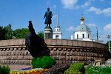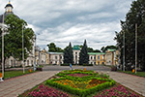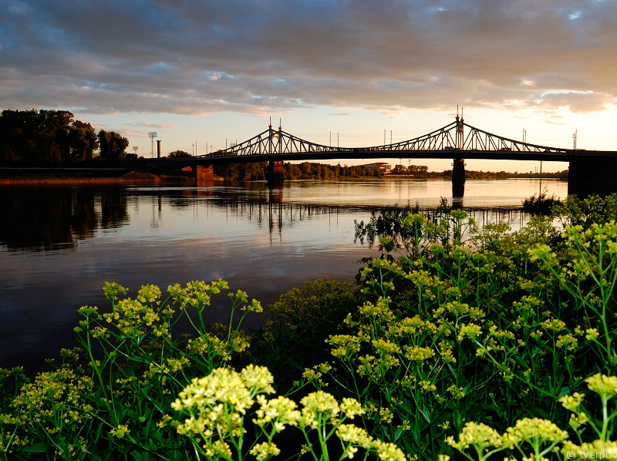
1 день 11:00 прибытие группы в Тверь
Обзорная экскурсия по городу Твери с осмотром исторического центра.
Наше колоритное путешествие в красавицу - Тверь начинается со знакомства с этим невероятным, сказочным городом! Тверь - изумительный русский город с неповторимым колоритом, в котором творили талантливейшие итальянцы, украшая суровый облик северного города своими солнечными шедеврами. Недаром великая императрица России Екатерина II считала Тверь самым красивым городом России, конечно, после Петербурга. Вас ждет знакомство с уникальной 3-х лучевой системой застройки города - «Версальским трезубцем», повторяющей планировку Санкт-Петербурга, Версаля и Рима. Вы полюбуетесь уникальными памятниками архитектуры ХVI-XVIII веков: Собором Белая Троица, Императорским Путевым Дворцом, купеческими усадьбами и особняками и увидите памятник знаменитому путешественнику и «прародителю» всех тверских брендов Афанасию Никитину - купцу и путешественнику XV в., первому европейцу, посетившему сухопутным путем Индию. Памятниками: И.А. Крылову, А.С. Пушкину, М.Я. Тверскому; М. Кругу, красивейшей набережной Степана Разина, прекрасными площадями, словно нанизанными на главную улицу города и, конечно, познакомитесь одним из символов Твери – Старым Волжским кружевным мостом». Вы узнаете, почему Новый мост старше Старого моста, как появилось выражение «Филькина грамота», как Петр I строил мост в Твери и много других тайн и легенд.
Посещение музея «РЕМЕСЛА РОССИИ» Здесь ребята узнают, где зародился и бережно хранится традиционный старейший вид русского золотного шитья, как умелые мастерицы делают такие уникальные рукоделия. А также ребята увидят уникальные изделия народных художественных промыслов разных уголков России!

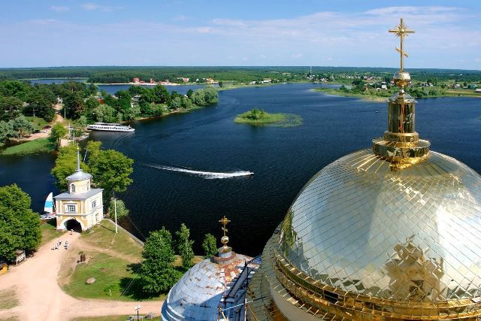
14:00 Обед в кафе города.

15:00 продолжение обзорной экскурсии + музей на выбор за доп. плату

За доп. ст-ть катание на кораблике. 400 руб. с чел.

2 день. 9:00 Завтрак, переезд в Осташков.

Прибытие в Осташков. Обзорная экскурсия по городу «Осташков – жемчужина Селигера», знакомство с историей древнего Осташкова – удивительная возможность припасть к истокам самой могучей матушки-России. Осташков - уютный провинциальный городок, расположившийся на берегу знаменитого озера: тихие улочки, деревянные дома, бескрайние просторы Селигера создают неповторимый колорит. Словно легендарный град Китеж, поднимаются из воды строения Нилово-Столбенской пустыни - одной из знаменитых русских православных святынь. Монах-отшельник Нил Столобный прославился своими чудесными видениями, благими делами и великим постничеством. По завещанию Нила Столобенского, после смерти на месте аскетической землянки преподобного был возведен величественный монастырь. Нас ждет экскурсия по монастырю «Тайны Ниловой Пустыни». Монастырь открыт для посещения многочисленных экскурсантов и паломников. Можно посетить храм, приложиться к мощам преподобного Нила Столобенского, подняться на колокольню, откуда открывается удивительная панорама озера, островов, деревень и храмов по берегам.

Обед. Отъезд в Тверь

3 день. 8:00 Завтрак, переезд в Торжок.

Прибытие в Торжок. Обзорная экскурсия по старинному русскому городу.
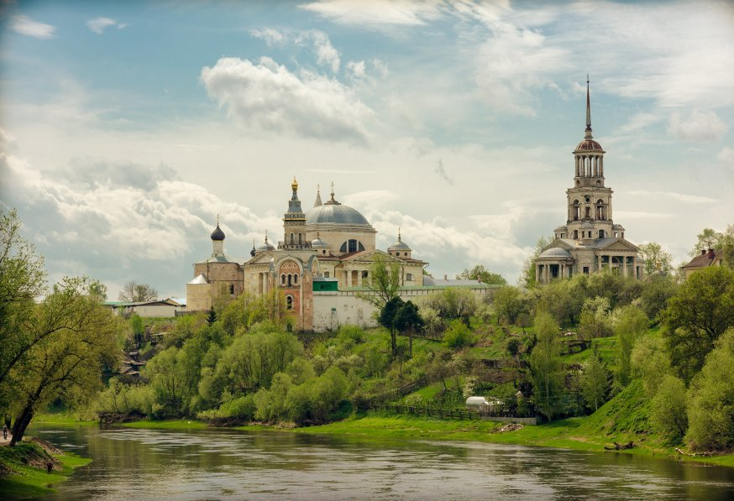
Своими роскошными живописными видами и завораживающими перспективами реки Тверцы город Торжок и его окрестности по праву заслужили название «Русской Италии». Ажурные колокольни и многочисленные купола храмов придают городу уникальный колорит и ими можно любоваться бесконечно! Жемчужина древних достопримечательностей Торжка - Борисоглебский монастырь - величественное монументальное сооружение, «парящее» над живописным берегом Тверцы. Спасо-Преображенский собор – творение великого зодчего Росси, красивейшие Михайло-Архангельская и Благовещенская церкви, ансамблем Воскресенского девичьего монастыря и многое другое.
музей А.С. Пушкина в Торжке. Интересная экспозиция музея, разместившемся в уютном деревянном особнячке Львовых-Балавинских, посвящена путешествиям великого поэта по Тверскому тракту, его дорожным впечатлениям и их отражению в гениальных произведениях, а также быту ямщиков и станционных смотрителей «Государевой дороги».
Посещение погоста Прутня (А.П. Керн)

Обед. Посещение парка «Любви и верности». Отъезд домой.

Программа:

1 день

11:00 Прибытие в Тверь; Обзорная экскурсия по городу;

12:00 посещение музея «Ремесла России» в подарок. Покупка сувениров.

13:00 Размещение в гостинице.

14:00 Обед в кафе города;

15:00 Продолжение обзорной экскурсии. Музей на выбор (список прилагается)

18:00 Ужин дополнительно 300 руб.

19:00 Катание на теплоходе за доп. стоимость 400 руб.

2 день

09:00 Завтрак в кафе. Отъезд в Осташков

12:00 Обзорная экскурсия по Осташкову

13:30 Обед

14:30 Переезд в Нилову пустынь. Экскурсия «Тайны Ниловой Пустыни»

16:30 Возвращение в Тверь.

19:-20 Ужин за доп. плату 300 руб.

3 день

08:00 Завтрак в кафе.

09:00 Отъезд группы в г. Торжок с путевой информацией;

11:00 Обзорная экскурсия по древнему городу Торжку;

12:00 Посещение музея А.С. Пушкина, экскурсия «По государевой дороге».

13:00 Посещение погоста Прутня, могилы А.П. Керн;

14:00 Обед

15:00 Посещение парка «Любви и верности»

16:00 отъезд в Москву.

Стоимость программы на транспорте заказчика:

Тверь-Осташков-Торжок 3 дня

На школьников
Кол-во человек | 40+4 беспл. | 45+4 беспл.
Г-ца Октябрьская | 4800 руб. | 4650 руб.

В стоимость входит: экскурсионное обслуживание, входные билеты в музеи, 2 завтрака 3 обеда, проживание в гостинице 2 ночи, сопровождение сотрудником фирмы.

Ужины дополнительно 300 руб.

ВЗРОСЛЫЕ ДОПЛАЧИВАЮТ по 300 рублей

